КАК ПРЕВРАТИТЬ ЧТЕНИЕ
В УДОВОЛЬСТВИЕ

КОНСУЛЬТАЦИЯ ДЛЯ РОДИТЕЛЕЙ
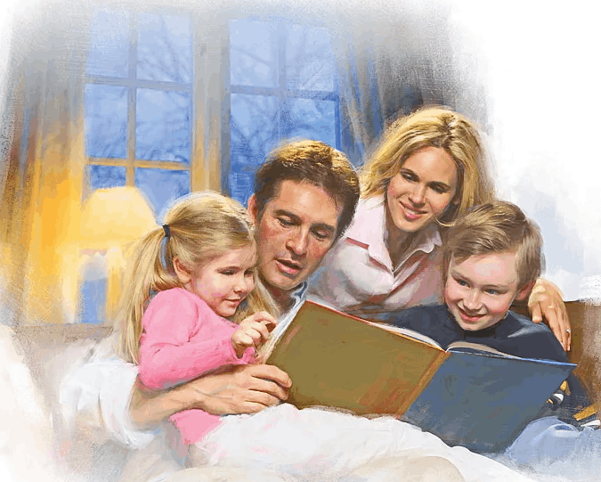



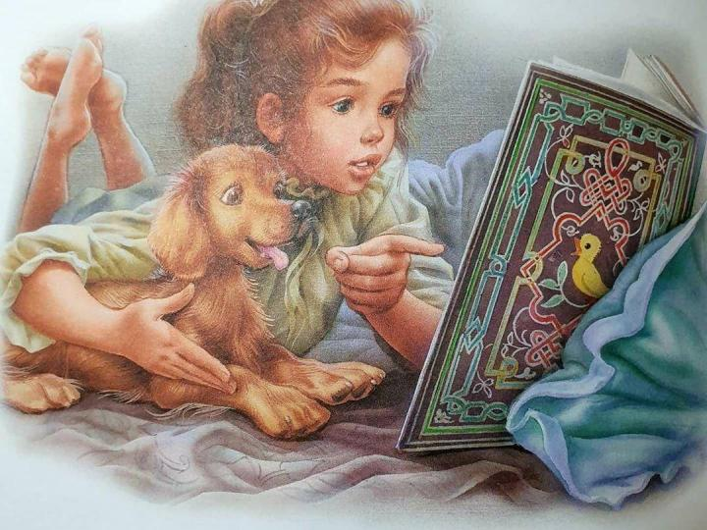

Наши дети читают все меньше и меньше. Эта печальная реальность, должна заставить родителей задуматься и, попытаться как - то изменить такое положение вещей.

Чтение — это многогранный мир, который обогащает наши души и умы. Читая, наши дети познают окружающий мир, чтение формирует у детей мышление, учит их выражать свои мысли четко и ясно. Чтение для детей должно стать ежедневной привычкой, стать необходимостью. Было бы идеально, чтобы родители с самого раннего возраста своих чад находили время каждый день читать им сказки, потешки, стихотворения детских писателей.

Важно, чтобы книга для чтения
была выбрана по взаимному согласию, чтобы ваш ребенок мог почувствовать себя вовлеченным в процесс чтения,
и слушал чтение книги с удовольствием.
Во время чтения, родители и дети могут начать обсуждение новых слов, ситуаций,
встретившихся в книге.
Так родители не только прививают навык любви к чтению, но и учат детей правильному поведению в той или иной ситуации,
развивают логическое мышление,
воображение, творчество детей.
Главное - ребёнок будет рядом с мамой и папой, а это в наше время так необходимо малышу.

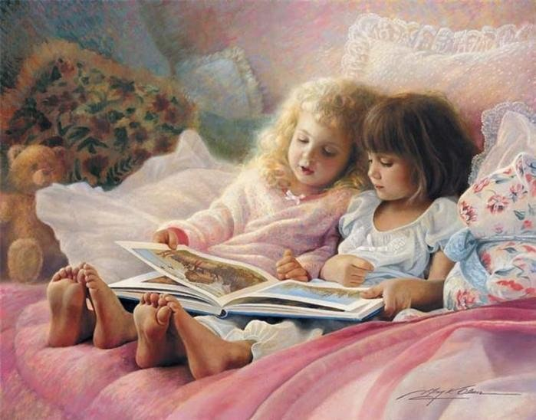

11 СОВЕТОВ, КАК ПРЕВРАТИТЬ ЧТЕНИЕ В УДОВОЛЬСТВИЕ
- Начинайте читать малышу, когда он еще не умеет разговаривать. А когда он станет читать сам, сохраняйте ритуал «чтения после обеда» или «на ночь». Читайте с ребенком вслух, по ролям, по очереди - к взаимному удовольствию.
- Воспользуйтесь психологическим принципом "неоконченного действия»: читая вслух, остановитесь на самом интересном месте (ах, прости, я должен (должна) уйти, мы остановились вот тут) и оставьте ребенка наедине с книгой... а через некоторое время спросите: ну, расскажи, что там было дальше, мне это очень интересно!
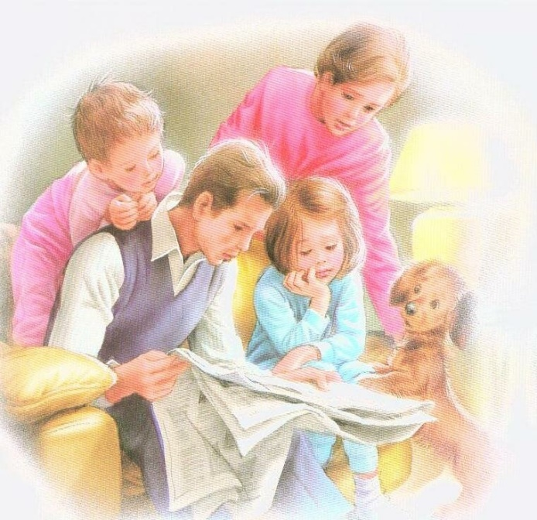
- Читайте сами «про себя» у него на глазах. Он должен видеть, что вам это нравится. Иногда именно так возникает желание тоже познать это удовольствие, внушительно, чем книга.
- Смиритесь с тем, что он будет читать книги одной серии или комиксы. Это тоже чтение! Предложите ему попробовать самому сочинить истории в картинках.
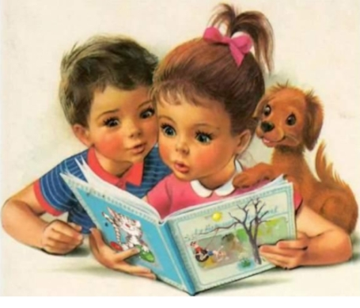
- Подпишите его на какой-нибудь журнал: футбол, конный спорт - что ему больше по душе. Журнал выглядит менее внушительно, чем книга.
- Спросите у его друзей, что они читают. Наступает возраст, когда мнение приятелей значит больше, чем советы родителей.
- Попробуйте разные жанры: юмор, детективы, фантастику, сентиментальные истории. Может быть, он просто еще не нашел то, что ему по вкусу.
- Устройте небольшую библиотечку прямо в его комнате или отведите место в общем книжном шкафу.
- Никогда не заставляйте дочитывать книгу, над которой он скучает. Не задавайте вопросы для контроля: как ты понял? Чем тебе понравилось? Формулируя свои читательские впечатления, дети обедняют их, превращают в схемы.
- Обсуждая с ребенком его дела, всегда можно найти какую-то параллель в литературе: «Слушай, это прям как у Чехова», «Помнишь, как у Кассиля Оська вышел из подобной ситуации?». Ребенок привыкнет искать ответы на свои вопросы у писателей и будет чаще общаться с книгами.

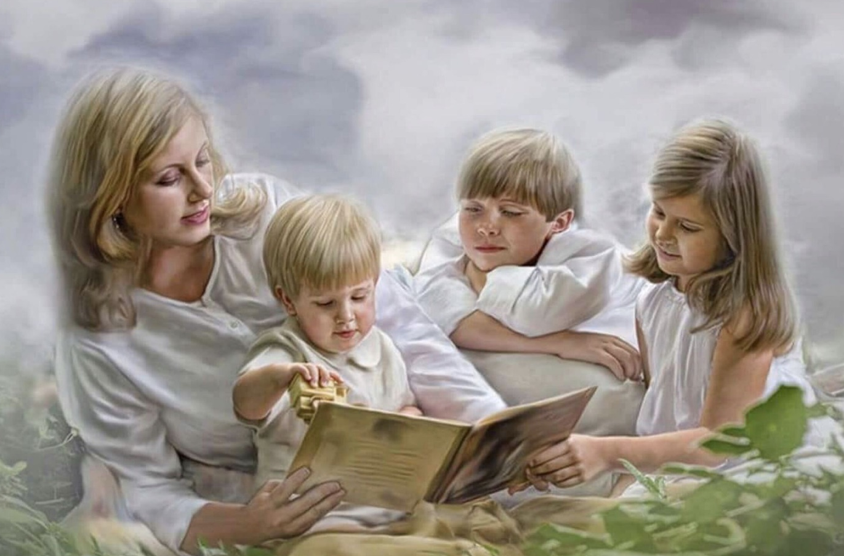
Самый лучший пример - сами родители. Воспитывают ребенка не наши слова, а поступки и среда обитания. Если папа все время лежит перед телевизором или играет на компьютере, а мама все свободное время болтает по телефону,
то не стоит ожидать, что ребенок будет
с упоением зачитываться книгами.
Зато в той семье, где родители часто читают и обсуждают книги, скорее всего, вырастет хороший читатель.

Хотите привить интерес к чтению своему ребенку? Читайте. Читайте сами и читайте ребенку, рассказывайте о прочитанном, обсуждайте книги.

